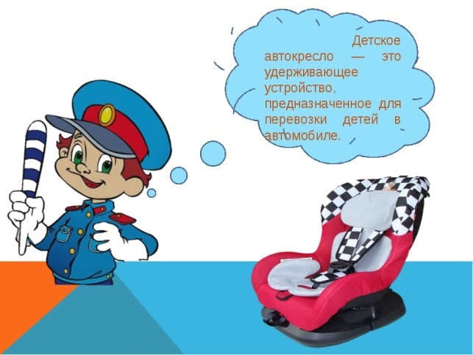
В Н И М А Н И Е!
С 3 по 7 сентября 2018 года
на территории Артемовского городского округа
проводится широкомасштабное мероприятие
«Родительский патруль»
Цель акции: привлечь внимание общественности к проблеме обеспечения безопасности дорожного движения детей-пешеходов с точки зрения опасности сезонных изменений погоды и детей – пассажиров, перевозимых в автомобилях в детских удерживающих устройствах в соответствии с ростом и весом.
Родители-активисты вблизи образовательных организаций будут проверять у детей наличие световозвращателей, которые нужны для обозначения пешеходов в темное время суток на дороге, соблюдение безопасных маршрутов «Дом-школа/детский сад-дом» детьми и родителями и правил безопасной перевозки детей в салоне автомобиля.
Берегите детей!!!
ОГИБДД г. Артемовский

